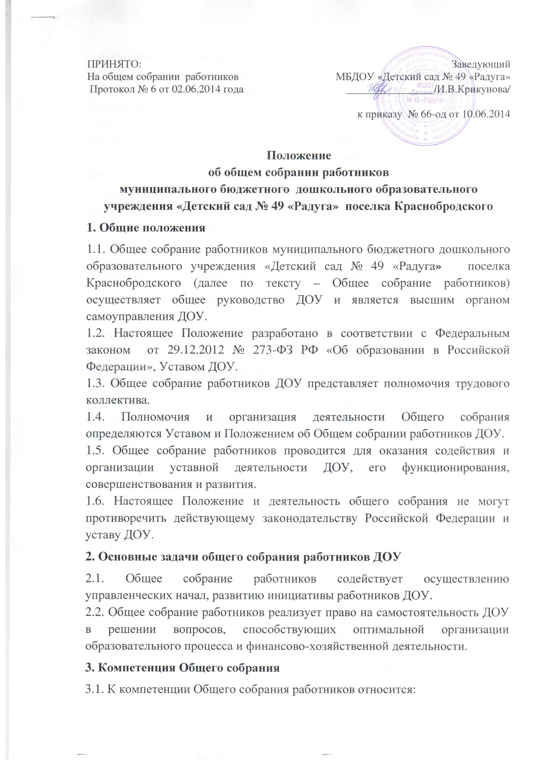

• разработка и принятие коллективом Устава, изменений и дополнений к Уставу, внесение их на утверждение Учредителям;
• решение вопроса о необходимости заключения с работодателем Коллективного договора;
• разработка и принятие Коллективного договора ДОУ;
• разработка и принятие Правил внутреннего трудового распорядка ДОУ;
• заслушивание отчетов администрации и органов самоуправления ДОУ по вопросам их деятельности;
• определение численности и срока полномочий комиссии по трудовым спорам, избрание её членов;
• заслушивание сторон, подписавших Коллективный договор, о его выполнении;
• рассмотрение иных вопросов деятельности ДОУ, вынесенных на рассмотрение заведующим ДОУ, органом самоуправления ДОУ.

4. Организация управления Общим собранием

4.1. В заседании Общего собрания работников, могут принимать участие все работники, состоящие в трудовых отношениях с ДОУ.
4.2. Общее собрание работников созывается заведующим ДОУ по мере необходимости, но не реже двух раз в год.
4.3. Общее собрание работников считается правомочным, если в нём участвуют более 2/3 общего числа членов коллектива.
4.4. На заседании Общего собрания работников избирается председатель и секретарь Общего собрания.
4.5. Решения на Общем собрании работников принимаются большинством голосов от числа присутствующих членов Общего собрания работников.
4.6. Лица, приглашенные на собрание, пользуются правом совещательного голоса, могут вносить предложения, заявления, участвовать в обсуждении вопросов, находящихся в их компетенции.

5. Права общего собрания работников ДОУ

5.1. Общее собрание работников имеет право:
• участвовать в управлении ДОУ;
• выходить с предложениями и заявлениями на Учредителя, в органы муниципальной и государственной власти, в общественные организации.
5.2. Каждый член общего собрания работников имеет право:
• потребовать обсуждения Общим собранием работников любого вопроса, касающегося деятельности ДОУ, если его предложение поддержит не менее одной трети членов собрания;
• при несогласии с решением Общего собрания высказать свое мотивированное мнение, которое должно быть занесено в протокол.

6. Ответственность Общего собрания работников ДОУ.

6.1. Общее собрание работников ДОУ несет ответственность:
• за выполнение, выполнение не в полном объеме или невыполнение закрепленных за ним задач и функций;
• соответствие принимаемых решений законодательству РФ, нормативно-правовым актам.

7. Взаимосвязь с другими органами самоуправления

7.1. Общее собрание работников организует взаимодействие с другими органами самоуправления ДОУ - Управляющим советом ДОУ, Общим родительским собранием, Педагогическим советом и другими органами через участие их представителей в решении вопросов рассматриваемым на заседаниях работников Общего собрания.

8. Делопроизводство Общего собрания

8.1. Заседания Общего собрания работников оформляются протоколом.
8.2. Протоколы подписываются председателем и секретарем Общего собрания.
8.3. Нумерация протоколов ведется от начала учебного года.
8.4. Книга протоколов Общего собрания работников нумеруется постранично, прошнуровывается, скрепляется подписью заведующего и печатью ДОУ.

9. Заключительные положения.

9.1. Изменения и дополнения в настоящее Положение принимаются решением Общего собрания работников простым большинством голосов членов, присутствующих на Общем собрании.

